**[Τροχιά](https://viewonphysics.gr/?p=53)**

1. Ποια τροχιά θα ακολουθήσει η μπάλα αν εκτοξευτεί οριζόντια από κάποιο ύψος πάνω από το έδαφος;

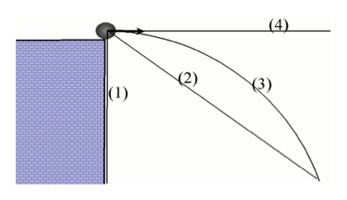

Άσκηση 1

1. Αντιστοιχείστε τις παρακάτω τροχιές με τα αναγραφόμενα κινούμενα σώματα: α) Η Γη γύρω από τον Ήλιο β) Προσγείωση αεροπλάνου γ) Ένα φύλλο που πέφτει δ) Απογείωση αεροπλάνου ε) Η πτώση μιας πέτρας από μικρό ύψος. Ποια τροχιά σας φαίνεται ως η δυσκολότερη να προβλεφθεί;

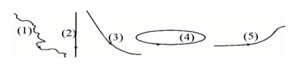

Άσκηση 2

1. Μία μικρή σφαίρα περιστρέφεται κατά τους δείκτες του ρολογιού, όπως δείχνει το μικρό βελάκι, σε οριζόντιο επίπεδο, δεμένη στη άκρη τεντωμένου νήματος. Αν το νήμα σπάσει στη θέση που φαίνεται στην εικόνα, μπορείτε να προβλέψετε την τροχιά που θα ακολουθήσει η σφαίρα;

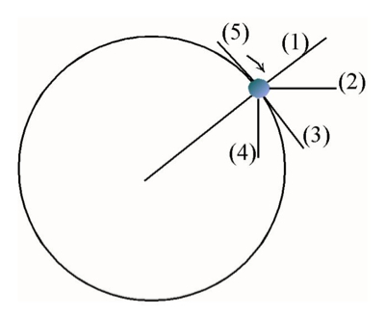

Άσκηση 3

1. Στην παρακάτω εικόνα παριστάνονται με τελείες οι θέσεις από τις οποίες περνάει ένα αυτοκίνητο σε κάθε δευτερόλεπτο της κίνησής του, όταν κινείται σε ευθύγραμμο δρόμο. Επιλέξτε σε ποια περίπτωση από τις 1, 2, 3 το αυτοκίνητο κινείται με σταθερή ταχύτητα, σε ποια πατάει φρένο και σε ποια πατάει γκάζι. Δικαιολογήστε τις απαντήσεις σας.

[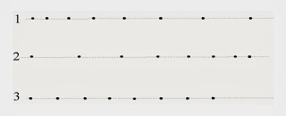](http://4.bp.blogspot.com/-mt6aqx5Zfx4/UkGG20T9TZI/AAAAAAAAD50/3ZwyWl5OUsk/s1600/%CF%84%CF%81%CE%BF%CF%87%CE%B9%CE%AC+1.jpg)

Άσκηση 4

1. Το εκκρεμές της εικόνας αφήνεται ελεύθερο στη θέση Α και εκτελεί αιωρήσεις μεταξύ των σημείων Α και Β πάνω στην τροχιά ΑΟΒ. Κατά τη μετάβασή του από το Α στο Β να σημειώσετε δύο θέσεις του σφαιρίδιου μεταξύ των Α και Ο και δύο θέσεις μεταξύ των Ο και Β έτσι ώστε το σφαιρίδιο να περνάει από τα διαδοχικά σημεία που έχουν σημειωθεί σε ίσα χρονικά διαστήματα. (Πάνω στο σχήμα ήδη έχει σημειωθεί η θέση Ο).

[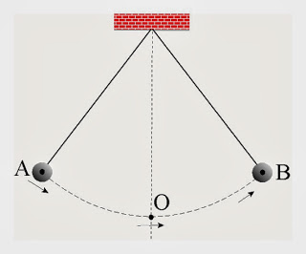](http://1.bp.blogspot.com/-wI8-aohz6A0/UkGPcRY-e4I/AAAAAAAAD6E/g0viO_QFI-Q/s1600/%CE%A4%CF%81%CE%BF%CF%87%CE%B9%CE%AC+2.jpg)

Άσκηση 5

1. Η παρακάτω φωτογραφία έχει ληφθεί στο CERN στις 27 Μαΐου 2012. Λίγες εβδομάδες δηλαδή πριν τις 2 Ιουλίου, όπου ανακοινώθηκε ότι ανιχνεύθηκε το σωματίδιο Higgs. Στη φωτογραφία απεικονίζονται οι τροχιές διαφόρων στοιχειωδών σωματιδίων τη στιγμή της σύγκρουσης, αφού επιταχύνθηκαν σε πολύ υψηλές ενέργειες. Γιατί οι τροχιές απεικονίζονται με διάφορα χρώματα; Πόσα διαφορετικά χρώματα μπορείτε να μετρήσετε; Σημειώστε πάνω στη φωτογραφία δε ποιο σημείο έγινε η σύγκρουση των σωματιδίων.

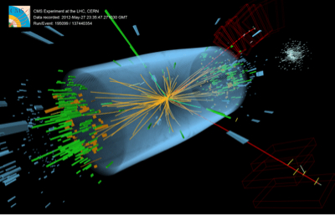

Άσκηση 6

1. Για να τεθεί ένας τεχνητός δορυφόρος σε τροχιά γύρω από τη Γη εκτοξεύεται από την επιφάνεια της Γης και φτάνει σ’ ένα προκαθορισμένο ύψος. Κατόπιν πυροδοτούνται κατάλληλα οι μηχανές του για να πάρει τη θέση που πρέπει και τέλος γίνεται μια νέα προώθηση με την κατάλληλη ταχύτητα ώστε να τεθεί σε κλειστή τροχιά γύρω από τη Γη. Στην παρακάτω εικόνα φαίνονται τρεις πιθανές τροχιές (1,2,3) που μπορεί να ακολουθήσει ένας τεχνητός δορυφόρος όταν φτάσει στο σημείο Σ και του δοθεί η προωθητική ταχύτητα. Ποια πιστεύετε ότι είναι η καταλληλότερη τροχιά που πρέπει να έχει; Γιατί; Από τι εξαρτάται το ποια από τις τρεις τροχιές θα ακολουθήσει; Ποια τροχιά από τις τρεις απομακρύνει το δορυφόρο οριστικά από τη Γη;

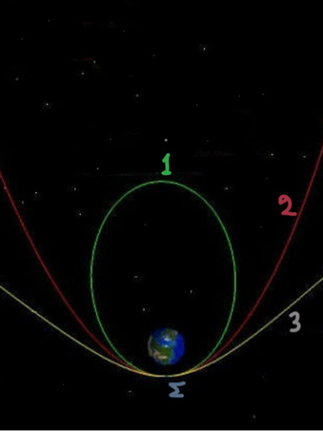

Άσκηση 7

1. Ποιο από τα δύο βέλη νομίζετε ότι έχει μεγαλύτερες πιθανότητες να βρει το κέντρο του στόχου; Μπορείτε να σχεδιάσετε τις τροχιές των βελών μέχρι την περιοχή του στόχου;

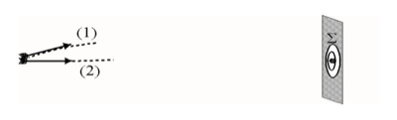

Άσκηση 8

1. Γνωρίζετε ότι τα ετερώνυμα φορτία έλκονται και τα ομώνυμα απωθούνται. Στην παρακάτω εικόνα εκτοξεύονται δύο φορτία Α και Β εναντίον δύο ακλόνητων θετικών φορτίων. Οι τροχιές τους εικονίζονται με συνεχείς γραμμές, που ξεκινούν από τα Α και Β. Βλέποντας τις τροχιές, μπορείτε να βρείτε τι είδους φορτία (+ ή -) έχουν τα Α και Β; Δικαιολογήστε την απάντησή σας.

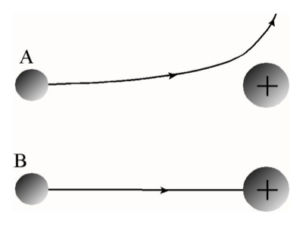

Άσκηση 9